葛豪武的简历
基本信息：
›姓 名：葛豪武 ›性别：男 ›籍贯：乐清
›毕业学校：浙江财经学院 ›学历：大专 ›专业：会计
›移动电话：152 0577 0571 .›电邮：iam@gehaowu.com
求职意向：
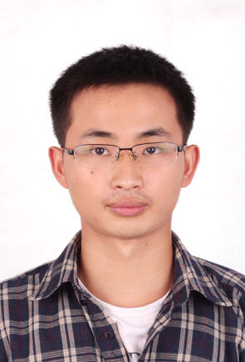
›期望职位：主办会计、税务会计、成本会计、会计、审计
›期望行业：医药、新能源、进出口、信息技术等行业
›期望工作地区：温州经济技术开发区、乐清、长三角地区
›到岗期限： 暂无离职计划，仅常规简历更新。
职业技能：
›能独立完成全盘账务处理；熟悉一般纳税人办税流程，能熟练使用税务申报系统，金税开票系统，个人所得税申报系统，用友等财会系统软件，编制财务报表并向国地税税统计工商等政府机构申报；能熟练操作MS WORD、EXCEL等常规办公软件；熟悉企业会计制度及税收法律；持有会计从业资格证。
工作经历：
›2014年09月-至今 杭州宇林医学仪器有限公司 主办会计
负责企业的全盘会计帐务处理。解决会计核算，税务等涉税事项，进口增值税发票及增值税发票的保管、开具、抄税及认证，存货核对及盘点核查，企业所得税汇算清缴事宜，员工报销费用的审核，会计凭证的编制和记帐，根据公司、税务、统计、工商等部门要求及时编制财务报表并报送，会计凭证账本的装订归档保管，预测及管理公司的财务状况、经营成果和资金变动情况，做好资金筹划。
›2011年04月-2014年09月 浙江爱生药业有限公司 财务助理/税务会计
负责员工报销费用的审核，往来账务、库存商品核对，银行凭证的编制记帐，会计账本装订归档等财务助理相关工作，一年左右转职为税务会计全面负责公司税务相关事项，购买发票，开具与保管发票，进项扫描认证，销售凭证的编制记帐，税务报表申报等。
教育经历：
›2008年09月-2011年06月 浙江财经学院 会计专科
特长爱好：
›熟练运维Windows、UNIX/Linux，架设NGINX、Apache等服务软件，具有基础的HTML5编码能力及使用Photoshop图形处理软件的能力；闲暇时看看财务管理方面的书籍、股票及财经新闻也或者约上好友跑跑步，爬爬山，拍拍照片等等。
自我评价：
›本人诚实守信，工作细心，积极主动，有责任心，有上进心，能吃苦耐劳，有较强的抗压能力。未来短期计划为考取注册会计师证书，以全面的系统的加强对成本核算税务审计等方面的财会知识为实际工作服务。

